**中泰简讯|集团与白云区第三人民医院安保工作对接会顺利召开**

5月1日，集团的保安团队正式进驻白云区第三医院（简称三院），提供保安派驻服务。经过半个月的交接、学习，5月16日，集团的副总经理旷银、经营管理部经理胡艳兵同人事部、宣传部两名干事前往三院参加安保工作对接会，三院各部门领导，包括院长、分区院长、保卫科、后勤部、客服中心等部门主管及保安队长也共同出席了此次会议。大家对此都高度重视，旨在通过深入交流和探讨，推动双方安保工作的顺利开展，为医院后期的安全稳定保驾护航。

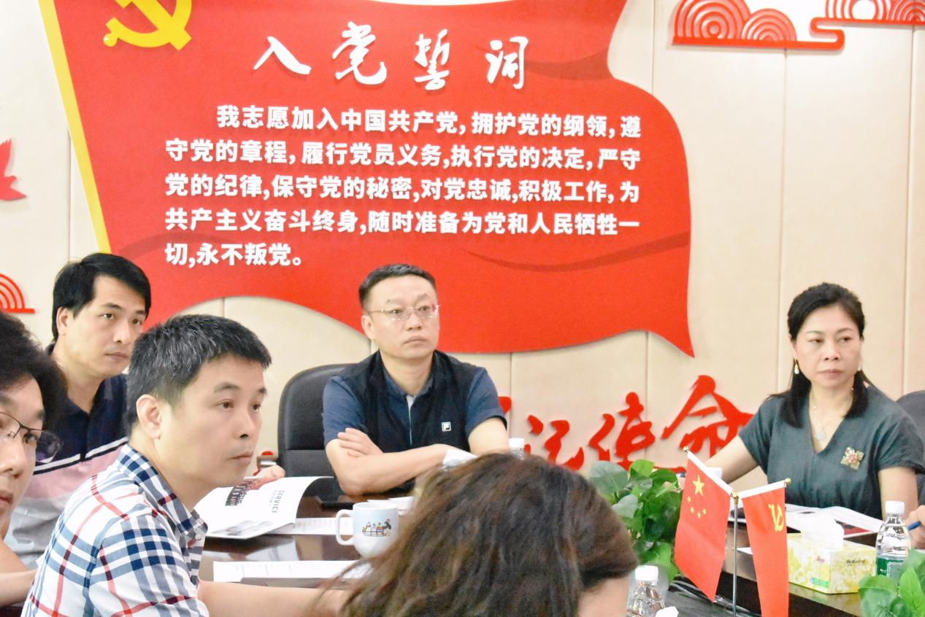

会议伊始，集团副总经理旷银通过 PPT 详细展示了集团的发展历程和优势业务，并全面阐述了集团安保进驻医院后的具体规划。接着，集团所派驻的保安队长孟鹏对进驻医院半个月来的工作进行了详细汇报。

在这半个月里，孟队长不仅迅速适应了新环境并调整工作状态，组建了一支年轻化、有组织、有纪律、勇奉献、敢担当的优秀安保团队，而且还快速掌握了院方安全管理制度，根据医院的实际情况制定了各岗位工作流程细节，并布置了中控、门岗、车库岗、机动四大岗位，定人定岗定责。

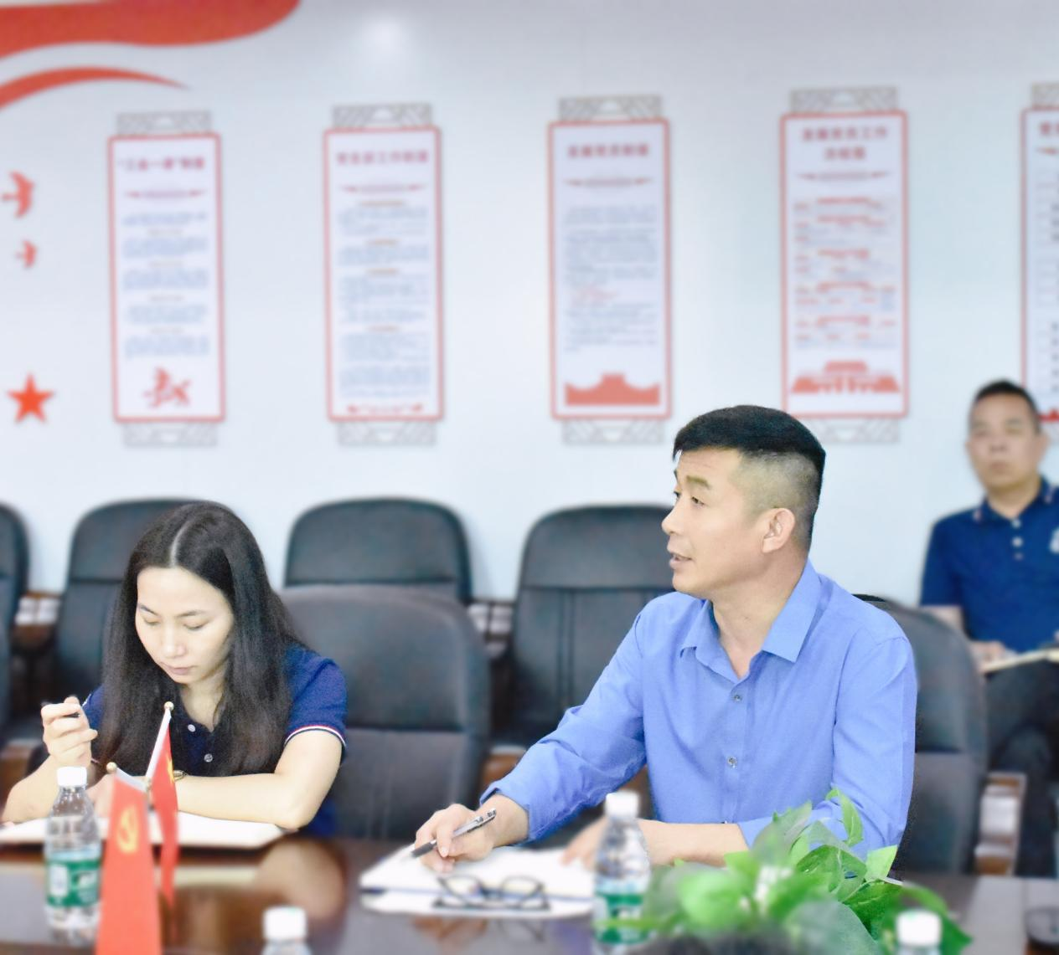

**保安队长孟鹏**

孟队长在带领全体队员严格遵守院方各项管理制度的同时，组织他们全面开展院区的安全检查，要求扎实做好“四防”：即防水、防盗、防自然灾害、防破坏四方面的工作，发现问题做到“三个及时”：即及时采取措施、及时上报、及时处理。同时，他明确了各个岗位的具体职责并要求队员严格落实，凝练出“三关一锁”等精炼要求。

此外，孟队长还对医院存在的安全隐患进行了总结汇报，他用实际行动和掷地有声的话语充分展现了中泰安保人的职责与担当。而医院领导也对孟队长的工作表现给予了高度赞扬，称赞其尽职尽责，有干劲，有担当。

这半个月来，孟队长不仅出色完成了医院安保工作的交接，还与派出所联合开展了一场大型防暴演练活动。期间，遭遇飓风来袭，省市领导前来视察工作，在这个对保安人员工作素质及专业能力都极具考验的时刻，他带领着整个安保团队交出了完美答卷，获得了领导的一致肯定。

在此次对接会议上，医院各领导对集团后续安保工作提出了具体指示，要求安保团队能做到**规范化、年轻化、制度化、人性化、灵活化，**即在管理上要做到规范化、制度化，确保有法可依，有章可循；在人员上要选拔一批形象好、素质高、专业强的保安人员，做到纪律严明、形象优良；而在处理问题上要做到灵活细致有耐心。

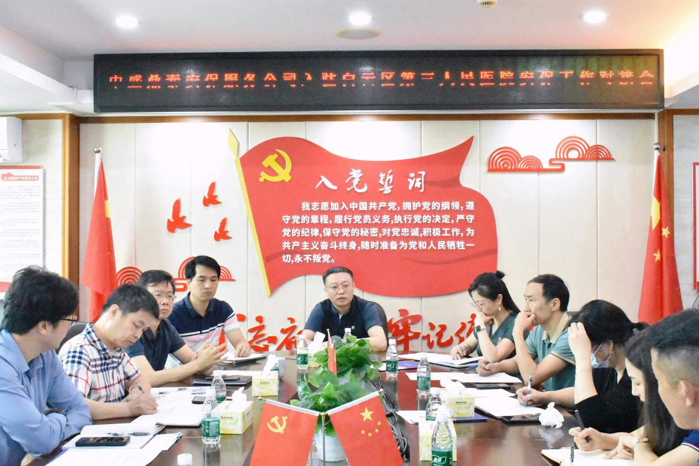

而这些也与集团始终贯彻落实的**“坚持以人为本，以服务客户为中心、以护卫人民为重心、以自身成长为核心”**的企业核心价值观及**“用心、用情、用爱服务”**的三心发展理念高度契合。而集团多年来一直致力打造的便是这样一支支以优秀骨干为引领的规范化、制度化、专业化、科学化、军事化的优秀安保队伍。

此次入驻对接会议的顺利举行，不仅为双方提供了一个深入交流的平台，促进了相互理解与信任，更为今后安保工作的顺利开展奠定了坚实基础，标志着集团与白云区第三医院的合作进入到新的阶段。双方也将携手共进、共同努力，为医院的安全保卫工作贡献力量。也在相信在双方的共同努力下，医院的安保工作将取得更显著的成绩，为医护人员和病患创造更加安全、和谐的就医环境。

也让我们共同期待集团与白云区第三人民医院的合作结出更加丰硕的成果，为社会的安全稳定和人民的健康福祉作出更大的贡献！